**Как крепить панели ПВХ к стене правильно**

Как облагородить стены своего жилища? Этот вопрос часто возникает, когда подходит время очередного ремонта или при покупке новой квартиры. Ответов в голове рождается много: покрасить краской илипоклеить обои, обложить декоративной плиткой или нанести декоративную штукатурку. Большинство из этих вариантов требуют предварительных подготовительных работ. Которые тянут за собой как инвестиционные вложения, так и трудовые затраты. А делать этого, ох, как не хочется.

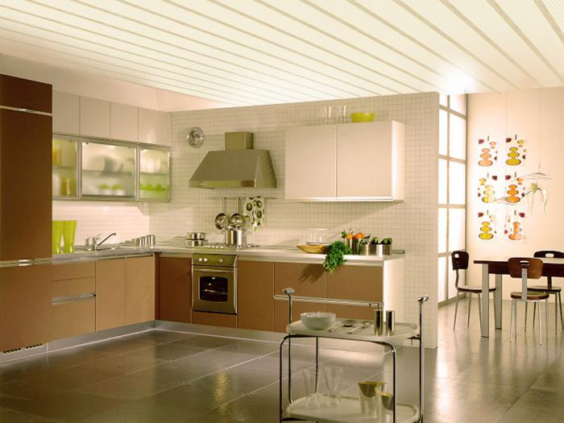

Есть альтернативный метод решения этой проблемы – облицовка стен панелями ПВХ. Это универсальный отделочный материал для балкона и лоджии, хозяйственных помещений и коридора, прихожей и даже некоторых участков кухни. Облицовка стен панелями ПВХ – эстетичный вид при доступной цене. Материал новый на рынке продаж, но вполне пригоден для отделки жилых и технических помещений.

## Панели ПВХ как вариант облицовки стен

Мы выяснили, что облицовка стен панелями ПВХ - самый простой и экономный способ облицевать стены жилого помещения или хозяйственного. С их помощью можно отделывать практически любую поверхность стен с ванной или душевой комнатой включительно. Они легко ложатся на кирпич или штукатурку, облицовочную плитку.

Тем более что, используя панели ПВХ для стен, монтаж можно производить собственноручно. Он не представляет особо сложных моментов и не требует определённых навыков. Необходимость выравнивать поверхности стен отпадает в принципе, что делает ремонт в квартире лёгким, быстрым и нетрудоемким.

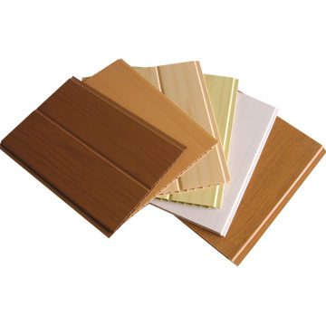

Но все-таки для того, чтобы ремонтные работы прошли успешно, нужно точно знать, как крепить панели ПВХ к стене, и какими способами можно это сделать. В этом вам сможет помочь наша статья. В ней мы попробуем дать вам все исчер

Облицовка стен панелями ПВХ на сегодняшний день используется очень часто. И это не случайность, а, скорее всего, закономерность. Почему покупатели дают предпочтение именно этому строительному материалу? Они уже успели оценить ряд неоспоримых достоинств этих панелей:

* стойкость к воздействию на них влажности – абсолютная;
* уровень механической прочности – высокий;
* восприимчивость к влиянию на них температурных влияний или атмосферных – нулевая;
* не подвергаются воздействию на них ультрафиолета;
* лёгкость монтажных работ;
* возможность использовать материал для отделки как внутри, так и снаружи.

## Технология производства

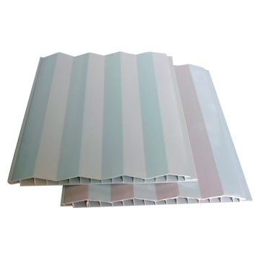

Производители панелей ПВХ используют два основных компонента, как основу: первый – поваренная соль, а второй – нефтепродукты. Поэтому технология должна подразумевать экологичность, а также чистоту материала.

Возведение внутренних перегородок из панелей придает им хорошую прочность, поэтому использование их в домах, квартирах или строениях общественного значения допустимо. Применение в производстве специальной бесшовной технологии дает возможность стыки между ними делать практически невидимыми. Если говорить о прочности материала, то она вполне достаточная, чтобы на её поверхность можно было монтировать различные светильники для дополнительного освещения с электророзетками и выключателями.

При монтаже панелей из ПВХ, с одной стороны располагаются замки, а с другой - пазы. Они предусмотрены изготовителями, чтобы крепление панелей происходило без использования дополнительных приспособлений и непосредственно на каркас сразу шурупами-саморезами.

Что касается толщины панелей, то она варьирует от 8 мл до 62 мл. А это значит, сфера применения их широкая. В случае если поверхность обрабатывается горячим ламинированием, тогда износостойкость их увеличивается и усиливается процесс адгезии между стенкой и панелью.

## Типы и классификация

Панели [ПВХ, ламинированные](http://fb.ru/article/342756/laminat-pvh-harakteristiki-dostoinstva-i-osobennosti-ukladki) для стен, делятся на три основных типа:

1. Реечные. В виде полос с пазогребневым креплением. Изготавливаются по образу вагонки или просто бесшовные.

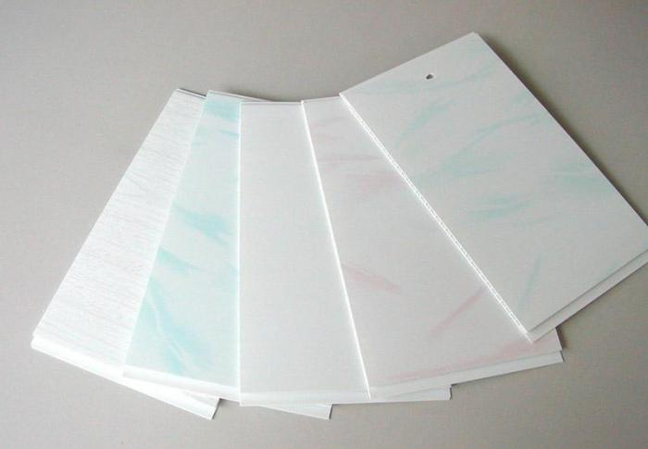

1. Плиточные. В виде листов формы квадрата.
2. Листовые. Этот тип панелей имеет самую большую линейную размерность. С их помощью можно облицовывать довольно большие площади сразу.

Если рассматривать все типы панелей по материалам, то разделить их можно на два класса:

1. Поливинилхлоридные.
2. ДСП, МДФ, ДВП материалы – результат переработки древесины.

## Особенности и свойства

Ламинированные панели ДСП. Этот класс материала считается одним из худших по механической прочности, он неэкологичен, гигроскопичен. Очень легко крошится, его даже при транспортировке легко повредить. Более того, при его изготовлении используются смолы синтетического происхождения. Поэтому в жилых помещениях его применять нецелесообразно.

Панели МДФ. Новее и современнее в сравнении с ДВП. Отличаются большей стойкостью к нагрузкам, менее гигроскопичны. Производители применяют в основе [природный полимер](http://fb.ru/article/202127/prirodnyiy-polimer---formula-i-primenenie) лигнин, который получают из древесины. После дерева, это второй по экологичности материал. Внешний вид панелей имитирует различные породы дерева, что придаёт им неповторимости и стильности.

[Панели ламинированные ПВХ](http://fb.ru/article/203657/pvh-paneli-laminirovannyie-opisanie-i-primenenie) для стен – самый влагоустойчивый из всех видов материал. Своё главное применение они нашли в качестве облицовки тех помещений, в которых повышенный уровень влажности. Среди недостатков отметить можно только их холодный внешний вид: однотонные варианты, гранит или мрамор. Но они неплохо смотрятся при наружной облицовке стен.

## Этапы подготовительных работ

Перед тем как крепить панели ПВХ к стене, необходимо внимательно произвести и подсчитать все замеры дома или квартиры, оценить их состояние. Только после оценки определить, в каком направлении будет происходить процесс крепления, учитывая размерность облицовки как таковой и особенности всех стен здания. Если имеются проёмы и прочие нестандартные элементы конструкции, тогда есть вероятность дополнительных затрат и количества материала.

Перед тем как крепить панели ПВХ к стене, опытные специалисты их рекомендуют подержать в любом помещении при комнатной температуре не менее получаса. Поверхности, куда вы планируете крепить панели, надо тщательно очистить от пыли, грязи и прочего мусора.

Поверхность облицовочной плитки, перед тем как крепить панели ПВХ к стене, нужно отшлифовать, обои очистить и удалить их остатки, если ваши панели крепятся на клей. Каждая панель покрыта сверху защитной плёнкой, при монтажных работах её лучше не снимать, так вы сможете сохранить товарный вид материала.

undefined

## Инструменты

Перед тем как приступить к монтажу ПВХ панелей, приготовьте необходимые инструменты:

1. Дрель электрическая со сверлом и специальным наконечником. Диаметром, равным головке дюбеля.
2. Ручная электрическая пила.
3. Электрошуруповерт. Можно воспользоваться простой отвёрткой.
4. Правильный строительный уровень.
5. Степлер. Можно молоток.
6. Карандаш для разметок, мелок, рулетка.
7. Ножницы по металлу.
8. Ножовка для резьбы по дереву или металлу.
9. Стремянка.

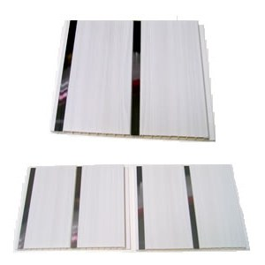

## Способы крепления ПВХ-панелей к стенке

Крепление ПВХ панелей к стенке производится при помощи [скоб, монтажным](http://fb.ru/article/128722/skoba-montajnaya-nezamenimyiy-metiz) профилем, гвоздей или приклеиванием. Это самые основные типы крепления панелей при отделке стен.

## Крепление скобами или гвоздями

Установка ПВХ панелей на стену при помощи скоб либо гвоздей — это самый применяемый способ. Для использования данной технологии требуется возведение обрешётки. Чтобы возвести обрешётку, потребуются деревянные брусья с сечением 40×25 см.

С помощью их создаётся каркас на поверхности стены. Крепятся брусья перпендикулярно полотну панелей на 50 см один от другого к стене шурупами. Один момент, на который необходимо обратить внимание.

В этом варианте происходит выравнивание стен за счёт панелей. А это значит, что обрешётку надо возводить идеально ровно, строго по уровню. Далее начинать крепление ПВХ панелей к стене целесообразно с угла конструкции здания, закрепив в нём финишный элемент скобой или гвоздём. Направление при этом значения не имеет, просто следите за тем, чтобы гребешок ПВХ панели был направлен в ту сторону, куда направлено движение монтажа.

undefined

Если вы начали крепление ПВХ панелей к стене, то проследите за тем, чтобы панели были прижаты поплотнее друг к другу. Чтобы облицовка стен выглядела аккуратнее по углам или же там, где панели ПВХ примыкают к оконным, дверным или прочим проёмам, применяйте специальные молдинги стартовые и торцевые.

Они есть в продаже, проблем найти их у вас не возникнет. Укладывая последнюю полосу панели, надо, прикладывая небольшое усилие, втолкнуть в финишный элемент или угол, а также в предыдущую полосу.

## Крепление панелей монтажным профилем

Технология по монтажу панелей таким способом предусматривает использование профилей специальных для пластиковых панелей. Они изготавливаются либо из пластика, либо из оцинкованной стали. Во времямонтажа их необходимо прикреплять на стену как в первом способе.

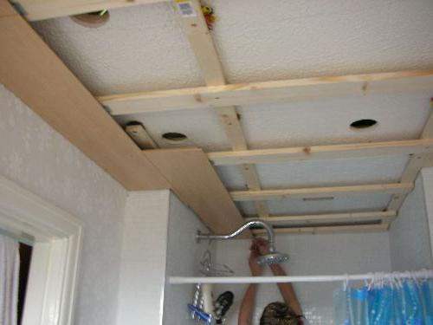

Потом нужно вставить угловой профиль, он специальными клипсами прищелкивается к рейке. Сюда же нужно вставлять первое полотно панели ПВХ и с помощью клипсы прикрепить к рейке. Далее все последующие полоски материала вставляются во все предыдущие и также прикрепляются.

## Крепление панелей ПВХ на клей

Для применения этого метода облицовки нужно, чтобы стенка была идеально ровной, чистой и сухой. Если это не так, но вы избрали именно этот способ облицовки, то перед приклеиванием нужно подготовить все поверхности стенок. Далее панель смазывают клеем равномерно и тщательно, потом крепят к стене.

Клеить панели также можно на каркас. Тогда потребность в выравнивании стен отпадает, слоем клея покрываются рейки или [деревянные бруски](http://fb.ru/article/74730/derevyannyie-bruski-vidyi-primenenie) обрешётки. Для того чтобы приклеить панели ПВХ к стене, используется только специально предназначенный клей. По-другому он именуется «жидкие гвозди».

Ни в коем случае нельзя применять клей, в составе которого содержится очиститель либо растворитель. При подгонке панелей ПВХ по высоте не забывайте о том, что они способны расширяться зимой и летом.

Поэтому нужно оставить маленькие зазоры. В помещении с повышенной влажностью, применяя рейки в качестве обрешётки, сделайте маленькие пропилы для циркуляции воздуха.

## Форма и размеры

Реечные панели ПВХ для стен размер имеют следующий: ширина каждой из них 10÷30 сантиметров, длина – 2,5÷6 метров и толщина - 8÷25 миллиметров.

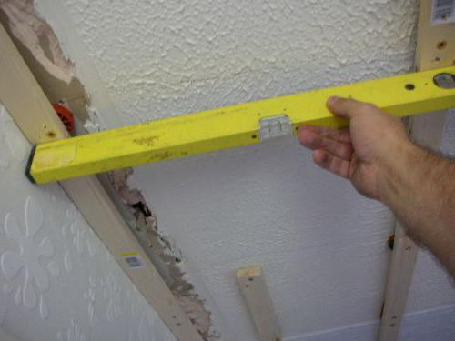

Листовые панели. Типовые габариты их составляют: 122÷244 см, 260÷100 см, 200÷100 см, 130÷100 см, 260÷490 см, 130÷49 см, 128÷98 см, 260÷98 см. Толщина 3÷6 мм.

Квадратные панели ПВХ для стен размер имеют следующий: 30÷30 см, 30÷60 см, 15÷60 см, 98÷98 см, 98÷49 см.

## Отделка стен панелями из ПВХ

Пластиковые панели – материал ненатурального происхождения. В их состав входит поливинилхлорид и в минимальном количестве смягчитель. Структура материала ячеистая, благодаря ей он обладает хорошей звукоизоляцией. На поверхность панелей наносится при помощи печати различная текстура или рисунок. Сверху они покрываются специальным антистатическим слоем, который повышает износоустойчивость и защищает от действия ультрафиолета.

Сверху они могут покрываться лаком или матово-шелковистым покрытием. Обшить стены панелями ПВХ можно в комнатах с прямым попаданием влаги на их поверхность, например, в ванной комнате или душевой кабине. Материал абсолютно влагонепроницаемый, лёгкий в уходе. Обшить стены панелями ПВХ намного проще, легче, чем гипсокартоном.